Załącznik nr 2 do SWZ

ZP.272.1.99.2024



**SZCZEGÓŁOWY OPIS PRZEDMIOTU ZAMÓWIENIA**

Przedmiotem zamówienia jest dostawa foteli/krzeseł obrotowych ergonomicznych do siedziby   
Urzędu Marszałkowskiego Województwa Warmińsko-Mazurskiego w Olsztynie, łącznie   
z wniesieniem do wskazanych pomieszczeń Zamawiającego na terenie Olsztyna – ul. Emilii Plater 1, ul. Głowackiego 17, ul. Kościuszki 89/91, ul. Partyzantów 24.

1. Fotele/krzesła musi spełniać wymogi w zakresie ergonomii i przepisów BHP obowiązujących na terenie Rzeczpospolitej Polskiej, w szczególności zawartych w Rozporządzeniu Ministra Pracy   
   i Polityki Socjalnej z dnia 1 grudnia 1998 r. w sprawie bezpieczeństwa i higieny pracy   
   na stanowiskach wyposażonych w monitory ekranowe (Dz.U. z 1998 r. Nr 148 poz. 973).
2. Fotele/krzesła będące przedmiotem zamówienia muszą być fabrycznie nowe, nie noszące śladów użytkowania, nieuszkodzone, nie mające defektów, nie mogące być przedmiotem praw osób trzecich, nie mające wad konstrukcyjnych, wykonawczych ani wynikających z innych zaniedbań Wykonawcy lub producenta foteli/krzeseł, które mogłyby się ujawnić podczas ich użytkowania,   
   a także spełniać parametry techniczne i jakościowe wymagane przez Zamawiającego.
3. Poprzez dostawę Zamawiający rozumie dostarczenie foteli/krzeseł wraz ze wszystkimi niezbędnymi   
   do ich należytego funkcjonowania elementami wynikającymi z zastosowanego przez Wykonawcę sposobu montażu. Do czynności związanych z wykonaniem przedmiotu umowy należy również usunięcie opakowań.
4. Podczas dostawy foteli/krzeseł, Wykonawca zobowiązany jest do zabezpieczenia na własny koszt podłóg i ścian w pomieszczeniach Zamawiającego przed ich zniszczeniem i uszkodzeniem.   
   W przypadku powstania uszkodzeń powłok wykończeniowych pomieszczeń Zamawiającego podczas dostarczania foteli/krzeseł Wykonawca zobowiązany jest do ich naprawy na własny koszt.
5. Dopuszcza się odchylenie od podanych parametrów foteli/krzeseł w granicach +/- 2 %,   
   pod warunkiem spełnienia kompatybilności foteli/krzeseł.
6. Przedmiot zamówienia winien być wykonany zgodnie z normami Unii Europejskiej oraz Polskimi Normami przenoszącymi normy europejskie dotyczącymi foteli/krzeseł.
7. W przypadku, gdy Zamawiający w opisie technicznym wskazuje dopuszczalny zakres tolerancji lub zakres wymaganych parametrów technicznych – parametry oferowanych foteli/krzeseł muszą mieścić się we wskazanych przez Zamawiającego zakresach.
8. Materiały użyte do wykonania foteli/krzeseł muszą posiadać odpowiednie, określone przepisami   
   i normami atesty bezpieczeństwa i higieny pracy.
9. Wykonawca oświadcza, iż wykonując przedmiot umowy nie naruszy praw majątkowych osób trzecich i przekaże przedmiot umowy Zamawiającemu w stanie wolnym od obciążeń prawami osób trzecich.
10. Wykonawca zobowiązuje się do przejęcia na siebie odpowiedzialności z tytułu wszelkich roszczeń,   
    z jakimi osoby trzecie wystąpią przeciwko Zamawiającemu w związku z korzystaniem przez niego   
    z praw należnych do osób trzecich, a w szczególności z praw autorskich, patentów, wzorów użytkowych, wzorów zdobniczych, umów przemysłowych lub znaków towarowych, jeżeli normalne użytkowanie przedmiotu umowy wymaga korzystania z tych praw.
11. Koszty przewozu, opakowania i ubezpieczenia na czas przewozu ponosi Wykonawca.
12. Dostawa realizowana będzie w godzinach pracy Zamawiającego tj. od 8:00 do 15:00, w dniach   
    od poniedziałku do piątku, z wyłączeniem dni ustawowo wolnych od pracy.
13. Gotowość dostawy Wykonawca zgłosi telefonicznie i mailowo upoważnionego pracownika Zamawiającego Zamawiającemu co najmniej na 3 dni robocze przed planowanym terminem dostawy.
14. Termin realizacji przedmiotu zamówienia, uznaje się za dotrzymany, jeżeli przed jego upływem Wykonawca dostarczył przedmiot umowy i wykonał wszelkie ciążące na nim czynności gwarantujące ich należyte funkcjonowanie, co zostało potwierdzone protokołem odbioru podpisanym przez Zamawiającego bez zastrzeżeń.
15. Odbioru przedmiotu zamówienia, na podstawie protokołu odbioru, dokona upoważniony pracownik Zamawiającego i upoważniony pracownik Wykonawcy.
16. W przypadku stwierdzenia braków lub wad dostarczonego przedmiotu umowy, w tym   
    w szczególności stwierdzenia, iż dostarczone fotele/krzesła nie spełniają wymogów wskazanych w szczegółowym opisie przedmiotu zamówienia, umowie lub posiadają widoczne wady lub uszkodzenia uniemożliwiające ich prawidłowe użytkowanie, Wykonawca zobowiązany jest do uzupełnienia braków, usunięcia wad lub uszkodzeń oraz wymiany wadliwego przedmiotu umowy na nowy (dostarczenie foteli/krzeseł wolnych od zgłoszonych zastrzeżeń), w terminie określonym przez Zamawiającego, w ramach wynagrodzenia określonego w umowie.
17. Wykonawca udzieli minimum 24 miesięcznej gwarancji na przedmiot umowy, liczonej od dnia podpisania przez Zamawiającego protokołu odbioru bez zastrzeżeń. Faktyczny okres gwarancji wynikać będzie z oświadczenia Wykonawcy zawartego w ofercie.
18. Wykonawca zagwarantuje podczas realizacji przedmiotu zamówienia spełnienie wymagań   
    bhp i ppoż.
19. Koszty spedycji, serwisu gwarancyjnego, ponosi Wykonawca i rozlicza je przez wkalkulowanie   
    w cenę oferty.
20. Wszystkie zamieszczone przykładowe zdjęcia mają charakter poglądowy, są jedynie przykładem graficznym i nie stanowią obligatoryjnego wzoru (źródło; internet).

**Krzesło obrotowe ergonomiczne Typ I – 94 szt.:**

* oparcie i zagłówek – siatka wykonana z wytrzymałego materiału z mikro "oczkami", które zapewniają nieustanną cyrkulację powietrza,
* oparcie siatkowe z wyprofilowaniem lędźwiowym,
* możliwość blokady oparcia w wybranej pozycji,
* regulacja kąta pochylenia oparcia z możliwością odchylenia się,
* niezależna regulacja zagłówka (góra-dół),
* tapicerowane siedzisko z miękką, trwałą i odporną na odkształcenia pianką,
* regulacja wysokości siedziska,
* regulowane podłokietniki min. (góra-dół) z miękkimi poliuretanowymi nakładkami,
* podstawa pięcioramienna nylonowa czarna lub polerowane aluminium,
* kółka miękkie do twardego podłoża,
* kolor tapicerki: czarna,
* wymiary: wysokość całkowita 1050-1350 mm, wysokość siedziska 420-550mm

Przykładowa wizualizacja (kolorystyka wg opisów)

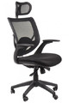 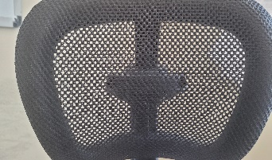

**Adres dostawy foteli:**

**OLSZTYN:**

**ul. Kościuszki 89/91 w Olsztynie, E. Plater 1, ul. Głowackiego 17, Partyzantów 24**

**Krzesło obrotowe ergonomiczne Typ II – 3 szt.:**

* tapicerowane oparcie,
* możliwość blokady oparcia w wybranej pozycji,
* regulacja kąta pochylenia oparcia z możliwością odchylenia się,
* regulacja wysokości oparcia,
* tapicerowane siedzisko z miękką, trwałą i odporną na odkształcenia pianką,
* regulacja wysokości siedziska,
* regulowane podłokietniki min. (góra-dół),
* miękkie poliuretynowe nakładki na podłokietnikach,
* podstawa pięcioramienna czarna lub w kolorze srebrnym,
* kółka miękkie do twardego podłoża,
* kolor tapicerki: grafit,
* wymiary: wysokość całkowita 970‐1230 mm,
* wysokość siedziska 420‐590 mm

Przykładowa wizualizacja (kolorystyka wg opisów)

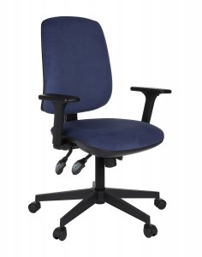

**Adres dostawy foteli:**

**OLSZTYN: ul. Kościuszki 89/91**

**Krzesło obrotowe Typ (III) – 5 szt.:**

* posiadające ergonomicznie wyprofilowane tapicerowane oparcie,
* tapicerowane siedzisko,
* regulacja wysokości oparcia,
* regulacja głębokości siedziska,
* możliwość blokady oparcia w wybranej pozycji,
* regulacja wysokości krzesła,
* regulowane podłokietniki z tworzywa sztucznego,
* podstawa pięcioramienna, czarna lub w kolorze srebrnym,
* kółka do powierzchni miękkich lub twardych,
* kolor tapicerki: ciemnoszary,
* wysokość całkowita 925‐1125 mm, wysokość siedziska 400‐550 mm, wysokość oparcia 520‐600 mm

Przykładowa wizualizacja (kolorystyka wg opisów)

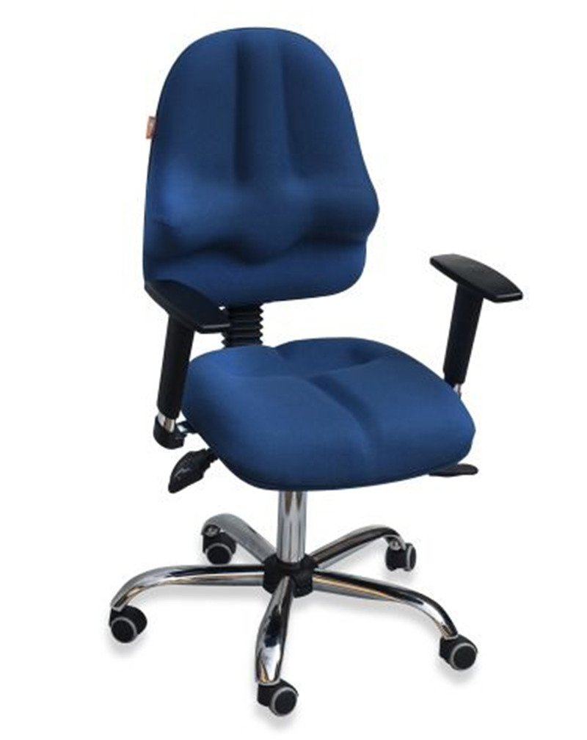

**OLSZTYN:**

**ul. Emilii Plater 1, ul. Kościuszki 89/91**

**Fotel obrotowy gabinetowy – 1 szt.:**

* mechanizm synchroniczny umożliwiający dostosowanie nachylenia oparcia do nachylenia siedziska,
* siedzisko, tapicerka, oparcie – ekoskóra/skóra,
* wyściółka siedziska i oparcia wykonana z pianki poliuretanowej,
* możliwość blokady oparcia w wybranej pozycji,
* regulacja wysokości krzesła,
* regulowane podłokietniki z tworzywa sztucznego,
* podstawa pięcioramienna, aluminiowa, w kolorze srebrnym,
* kółka do powierzchni miękkich lub twardych,
* kolor: czarny,
* wysokość całkowita 1110‐1130 mm, wysokość siedziska 450‐560 mm, wysokość oparcia 700‐750 mm

Przykładowa wizualizacja (kolorystyka wg opisów)

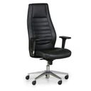

**OLSZTYN:**

**ul. Kościuszki 89/91**

**Krzesło tapicerowane Typ IV - 5 szt.:**

* na czterech nogach,
* dopasowane wygodne oparcie i miękkie siedzisko,
* czarna profilowana osłona z tyłu oparcia,
* plastikowe wypełnienia nóg zapobiegające rysowaniu podłóg,
* tkanina siedziska i oparcia wysokiej jakości odporna na ścieranie,
* kolor tapicerki: brąz (3 szt.), grafit (2 szt.),
* kolor metalowego stelaża – czarny,
* Wymiary: wysokość całkowita 820‐850 mm, szerokość siedziska 540‐550 mm, wysokość siedziska 450‐490 mm

Przykładowa wizualizacja (kolorystyka wg opisów)



**Adres dostawy krzeseł:**

**OLSZTYN:**

**ul. ul. Kościuszki 89/91**

**Krzesło konferencyjne tapicerowane z podłokietnikami TYP V - 7 szt.:**

* dopasowane wygodne oparcie i miękkie siedzisko,
* tkanina siedziska i oparcia wysokiej jakości odporna na ścieranie,
* przednie nogi przechodzące łagodnym łukiem w wygodne podłokietniki, zamknięte w poprzez połączenie z nogami tylnymi lub oparciem krzesła,
* na podłokietnikach może być element drewniany w kolorze wenge lub nakładki plastikowe,
* kolor tapicerki: bordowy,
* kolor metalowego stelaża – czarny,
* wymiary: wysokość całkowita 820‐850 mm, szerokość siedziska 470‐550 mm, wysokość siedziska 430‐490 mm

Przykładowa wizualizacja (kolorystyka wg opisów)

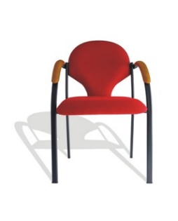

**Adres dostawy krzeseł:**

**OLSZTYN:**

**ul. Kościuszki 89/91**